Белорусский государственный технологический университет

Факультет информационных технологий

Кафедра программной инженерии

 Лабораторная работа 8

По дисциплине «Основы алгоритмизации и программирования»

На тему «Вычисление сумм, произведений, экстремумов»

Выполнил:

Студент 1 курса 10 группы

Сегренёв Кирилл Сергеевич

Преподаватель: асс. Андронова М.В.

**ВАРИАНТ 14**

**Задание 1.**

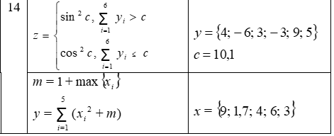

**Код:**

#include <iostream> // Подключение библиотеки для работы с вводом/выводом.

#include <cmath> // Подключение библиотеки для работы с математическими функциями

using namespace std; // Использование пространства имен std

int main()

{

setlocale(LC_CTYPE, "Russian"); // Подключаем функцию, с помощью которой корректно отображается русский язык

float s, d, y, c = 10.1, sum = 0; // Объявляем переменные типа float и инициализируем c, sum;

cout << "Введите последовательность чисел: "; // Предложение пользователю ввести последовательность чисел

// Цикл для расчета суммы всех введенных элементов

for (int i = 1; i < 7; i++) {

cin >> y;

sum += y;

}

// Если посчитанная сумма больше инициализированной переменной c

if (sum > c)

{

s = pow(sin(c), 2); // То перейти к этому пункту

cout << "Ответ: " << s << endl;

}

// Если посчитанная сумма меньше инициализированной переменной c

if (sum <= c)

{

d = pow(cos(c), 2); // То перейти к этому пункту

cout << "Ответ: " << d << endl;

}

return 0; // Возвращаем 0, успешное завершение программы

}

**Вывод:**

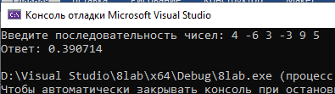

**Задание 2.**

**Код:**

#include <iostream> // Подключение библиотеки для работы с вводом/выводом.

#include <cmath> // Подключение библиотеки для работы с математическими функциями

using namespace std; // Использование пространства имен std

int main()

{

setlocale(LC_CTYPE, "Russian"); // Подключаем функцию, с помощью которой корректно отображается русский язык

float m, x, y, max = 0, sum = 0; // Объявляем переменные типа float и инициализируем max, sum

// Будем рассматривать последовательность только положительных чисел

cout << "Введите последовательность: ";

// Цикл для ввода 5 чисел последовательность и подсчета суммы выражений

for (int i = 1; i < 6; i++) {

cin >> x; // Ввод члена последовательности

// Проверка на максимальный член последовательности

if (x > max) {

max = x;

}

else {

max = max;

}

m = 1 + max; // Вычисление переменной m

y = pow(x, 2) + m; // Вычисление переменной y

sum += y; // Вычисление переменной sum

}

cout << "Сумма выражений: " << sum << endl; // Вывод на экран sum

return 0; // Возвращаем 0, успешное завершение программы

}

**Вывод:**

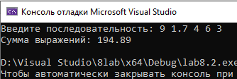

**ДОПОЛНИТЕЛЬНЫЕ ЗАДАНИЯ**

**Задание 1.**

В последовательности из **n** целых чисел найти и вывести значение суммы четных элементов.

**Код:**

#include <iostream> // Подключение библиотеки для работы с вводом/выводом.

#include <cmath> // Подключение библиотеки для работы с математическими функциями

using namespace std; // Использование пространства имен std

int main()

{

setlocale(LC_CTYPE, "Russian"); // Подключаем функцию, с помощью которой корректно отображается русский язык

int n, x, sum = 0; // Объявляем переменные типа int и инициализируем sum

cout << "Введите размер последовательности: "; // Предложение пользователю ввести размер последовательности

cin >> n; // Считываем значение n с клавиатуры.

cout << "Введите последовательность: "; // Предложение пользователю ввести последовательность

for (int i = 0; i < n; i++) {

cin >> x; // Считываем значение x с клавиатуры.

// Если x делится на 2 без остатка

if (x % 2 == 0) {

sum += x; // То перейти к данному действию

}

}

cout << "Сумма четных чисел последовательности: " << sum << endl; // Вывод на экран sum

return 0; // Возвращаем 0, успешное завершение программы

}

**Вывод:**

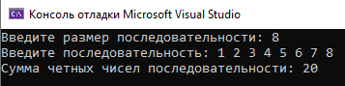

**Задание 2.**

В последовательности из **n** целых чисел найти и вывести порядковый номер последнего отрицательного элемента.

**Код:**

#include <iostream> // Подключение библиотеки для работы с вводом/выводом.

#include <cmath> // Подключение библиотеки для работы с математическими функциями

using namespace std; // Использование пространства имен std

int main()

{

setlocale(LC_CTYPE, "Russian"); // Подключаем функцию, с помощью которой корректно отображается русский язык

int x, z, n, number = 0; // Объявляем переменные типа int и инициализируем number

cout << "Введите размер последовательности: "; // Предложение пользователю ввести размер последовательности

cin >> n; // Считываем значение n с клавиатуры.

cout << "Введите последовательность: "; // Предложение пользователю ввести последовательность

for (int i = 1; i <= n; i++) {

cin >> x; // Считываем значение x с клавиатуры.

//Если x < 0, присвоить переменной number значение i

if (x < 0)

{

number = i;

}

}

// Если после цикла number = 0, то вывести сообщение, если иначе, вывести номер последнего отрицательного члена последовательности

if (number == 0) {

cout << "Нет отрицательных чисел";

}

else {

cout << "Номер последнего отрицательного члена: " << number;

}

return 0; // Возвращаем 0, успешное завершение программы

}

**Вывод:**

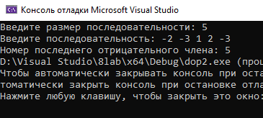

**Задание 3.**

В последовательности из **n** вещественных чисел найти количество элементов, стоящих между минимальным и максимальным значениями.

#include <iostream> // Подключение библиотеки для работы с вводом/выводом.

#include <cmath> // Подключение библиотеки для работы с математическими функциями

using namespace std; // Использование пространства имен std

int main()

{

setlocale(LC_CTYPE, "Russian"); // Подключаем функцию, с помощью которой корректно отображается русский язык

int n, xMax = -600, xMin = 600, numberxMax, numberxMin; // Объявляем переменные типа int и инициализируем xMax, Xmin

// Берем последовательность, в которой члены последовательности не меньше -600 и не больше 600 (ограничение)

float x = 0; // Инициализируем x

cout << "Введите размер последовательности: "; // Предложение пользователю ввести размер последовательности

cin >> n; // Считываем значение n с клавиатуры.

cout << "Введите последовательность: "; // Предложение пользователю ввести последовательность

// Цикл для вычисления номера максимального и минимального элементов

for (int i = 0; i < n; i++) {

cin >> x;

if (x > xMax) {

xMax = x;

numberxMax = i;

}

if (x < xMin) {

xMin = x;

numberxMin = i;

}

}

cout << abs(numberxMax - numberxMin) - 1; // вывод на экран результат вычисления

return 0; // Возвращаем 0, успешное завершение программы

}

**Вывод:**

